

**"Мемлекеттік тұрғын үй қорынан берілетін тұрғын үйге немесе жеке тұрғын үй қорынан жергілікті атқарушы орган жалдаған түрғын үйге мұқтаж азаматтарды есепке алу және кезекке қою, сондай-ақ жергілікті атқарушы органдардың тұрғын үй беру туралы шешім қабылдауы" мемлекеттік көрсетілетін қызмет регламентін бекіту туралы**

***Күшін жойған***

Солтүстік Қазақстан облысы әкімдігінің 2014 жылғы 17 маусымдағы N 202 қаулысы. Солтүстік Қазақстан облысының Әділет департаментінде 2014 жылғы 25 шілдеде N 2878 болып тіркелді. Күші жойылды – Солтүстік Қазақстан облысы әкімдігінің 2015 жылғы 20 тамыздағы N 309 қаулысымен

      Ескерту. Күші жойылды – Солтүстік Қазақстан облысы әкімдігінің 20.08.2015 N 309 қаулысымен (қол қойылған күнінен бастап қолданысқа енгізіледі).  
      "Мемлекеттік көрсетілетін қызметтер туралы" Қазақстан Республикасының 2013 жылғы 15 сәуірдегі Заңының 16-бабының 3-тармағына сәйкес Солтүстік Қазақстан облысының әкімдігі **ҚАУЛЫ ЕТЕДІ:**  
      1. Қоса беріліп отырған "Мемлекеттік тұрғын үй қорынан берілетін тұрғын үйге немесе жеке тұрғын үй қорынан жергілікті атқарушы орган жалдаған тұрғын үйге мұқтаж азаматтарды есепке алу және кезекке қою, сондай-ақ жергілікті атқарушы органдардың тұрғын үй беру туралы шешім қабылдауы" мемлекеттік көрсетілетін қызмет регламенті бекітілсін.  
      2. Осы қаулының орындалуын бақылау облыс әкімінің жетекшілік ететін орынбасарына жүктелсін.  
      3. Осы қаулы алғашқы ресми жарияланған күнінен кейін күнтізбелік он күн өткен соң қолданысқа енгізіледі.

|  |  |
| --- | --- |
| *Солтүстік Қазақстан* *облысының әкімі* | *Е. Сұлтанов* |

|  |  |
| --- | --- |
|  | Солтүстік Қазақстан облысы әкімдігінің 2014 жылғы 17 маусымдағы № 202 қаулысымен бекітілген |

**"Мемлекеттік тұрғын үй қорынан берілетін тұрғын үйге немесе жеке тұрғын үй қорынан жергілікті атқарушы орган жалдаған тұрғын үйге мұқтаж азаматтарды есепке алу және кезекке қою, сондай-ақ жергілікті атқарушы органдардың тұрғын үй беру туралы шешім қабылдауы" мемлекеттік көрсетілетін қызмет регламенті**  
**1. Жалпы ережелер**

      1. "Мемлекеттік тұрғын үй қорынан берілетін тұрғын үйге немесе жеке тұрғын үй қорынан жергілікті атқарушы орган жалдаған тұрғын үйге мұқтаж азаматтарды есепке алу және кезекке қою, сондай-ақ жергілікті атқарушы органдардың тұрғын үй беру туралы шешім қабылдауы" мемлекеттік көрсетілетін қызметін (бұдан әрі – мемлекеттік көрсетілетін қызмет) Солтүстік Қазақстан облысының аудандары және Петропавл қаласының тұрғын үй-коммуналдық шаруашылық, жолаушылар көлігі және автомобиль жолдары бөлімдері (бұдан әрі – көрсетілетін қызметті берушілер) көрсетеді.  
      Өтініштерді қабылдау және мемлекеттік қызмет көрсету нәтижелерін беру:  
      1) Қазақстан Республикасы Көлік және коммуникация министрлігі Мемлекеттік көрсетілетін қызметтерді автоматтандыруды бақылау және халыққа қызмет көрсету орталықтарының қызметін үйлестіру комитетінің "Халыққа қызмет көрсету орталығы" шаруашылық жүргізу құқығындағы республикалық мемлекеттік кәсіпорны (бұдан әрі – ХҚО);  
      2) www.e.gov.kz "электрондық үкіметтің" веб-порталы (бұдан әрі – ЭҮП) арқылы жүзеге асырылады.  
      2. Мемлекеттік қызмет көрсету нысаны: электрондық (ішінара автоматтандырылған) және (немесе) қағаз түрінде.  
      3. Мемлекеттік қызмет көрсету нәтижесі – кезектің реттік нөмірін көрсете отырып, есепке қою туралы хабарлама (бұдан әрі – хабарлама) не Қазақстан Республикасы Үкіметінің 2014 жылғы 5 наурыздағы № 185 "Тұрғын үй-коммуналдық шаруашылық саласындағы мемлекеттік көрсетілетін қызметтер стандарттарын бекіту туралы" қаулысымен бекітілген "Мемлекеттік тұрғын үй қорынан берілетін тұрғын үйге немесе жеке тұрғын үй қорынан жергілікті атқарушы орган жалдаған тұрғын үйге мұқтаж азаматтарды есепке алу және кезекке қою, сондай-ақ жергілікті атқарушы органдардың тұрғын үй беру туралы шешімді қабылдауы" мемлекеттік көрсетілетін қызмет стандартының (бұдан әрі – Стандарт) 10-тармағында көзделген жағдайларда және негіздер бойынша мемлекеттік қызмет көрсетуден бас тарту туралы дәлелді жауап.  
      Қалалар мен аудандардың жергілікті атқарушы органдарының қалалар мен аудандардың мемлекеттік коммуналдық тұрғын үй қорынан немесе жеке тұрғын үй қорынан жергілікті атқарушы орган жалдаған тұрғын үйге мұқтаж азаматтарға тұрғын үй беру туралы шешім қабылдауы Қазақстан Республикасы Үкіметінің 2011 жылғы 1 желтоқсандағы № 1420 "Мемлекеттік тұрғын үй қорынан тұрғын үй немесе жеке тұрғын үй қорынан жергілікті атқарушы орган жалдаған тұрғын үй беру және пайдалану қағидаларын бекіту туралы" қаулысымен бекітілген Мемлекеттік тұрғын үй қорынан тұрғын үй немесе жеке тұрғын үй қорынан жергілікті атқарушы орган жалдаған тұрғын үй беру және пайдалану ережесіне сәйкес кезектілік тізімдері бойынша жүзеге асырылады.  
      Мемлекеттік қызмет көрсету нәтижесін беру нысаны: электрондық түрде.  
      Көрсетілетін қызметті алушы қағаз жеткізгіште хабарламаны алу үшін өтініш берген жағдайда хабарлама электрондық форматта ресімделеді, басып шығарылады және ХҚО уәкілетті адамының қолымен және мөрімен расталады.  
      ЭҮП арқылы өтініш берген кезде мемлекеттік көрсетілетін қызметтің нәтижесі көрсетілетін қызметті берушінің уәкілетті адамының электрондық цифрлық қолтаңбасымен (бұдан әрі – ЭЦҚ) куәландырылған электрондық құжат нысанында көрсетілетін қызметті алушыға "жеке кабинетке" жолданады.

**2. Мемлекеттiк көрсетілетін қызмет үдерсінде көрсетiлетiн қызметтi берушiнiң құрылымдық бөлiмшелерiнiң (қызметкерлерiнiң) iс-әрекеттері тәртiбiнің сипаттамасы**

      4. Көрсетілетін қызметті берушінің ХҚО-дан өтінішті және стандарттың 9-тармағында көрсетілген тиісті құжаттарды немесе электрондық сауалды (Қосымша) қабылдауы мемлекеттiк қызметті көрсету бойынша рәсімді (iс-әрекеті) бастауға негіз болып табылады.  
      5. Мемлекеттік қызметті көрсетуге қажетті рәсімдердің (iс-әрекеттердің) мазмұны, орындау ұзақтығы:  
      1-iс-әрекет – көрсетілетін қызметті берушінің кеңсе кызметшісінің ХҚО-ның қызметкерінен көрсетілетін қызметті алушының құжаттарын немесе электрондық сауалды қабылдауы және тіркеуі және құжаттарды көрсетілетін қызметті берушінің басшысына қарар қоюға беруі. Орындалу ұзақтығы – 15 (он бес) минуттан аспайды;  
      2-іс-әрекет – көрсетілетін қызметті беруші басшысының көрсетілетін қызметті алушының құжаттарын қарастыруы және оларды көрсетілетін қызметті берушінің маманына орындауға беруі. Орындалу ұзақтығы – 30 (отыз) минуттан аспайды;  
      3-іс-әрекет – көрсетілетін қызметті беруші маманының көрсетілетін қызметті алушы құжаттарының Стандарттың 9-тармағында көзделген талаптарға сәйкестігін қарастыруы және хабарламаны немесе Стандарттың 10-тармағында көзделген жағдайлар мен негіздер бойынша мемлекеттік көрсетілетін қызметтен бас тарту туралы дәлелді жауапты дайындауы. Орындалу ұзақтығы – күнтізбелік 28 (жиырма сегіз) күннен аспайды;  
      4-іс-әрекет – көрсетілетін қызметті беруші басшысының хабарламаға немесе мемлекеттік қызметті көрсетуден бас тарту туралы дәлелді жауапқа қол қоюы. Орындалу ұзақтығы – 20 (жиырма) минуттан аспайды;  
      5-іс-әрекет – көрсетілетін қызметті берушінің кеңсесі көрсетілетін қызметті беруші басшысының қолы қойылған хабарламаны немесе мемлекеттік қызмет көрсетуден бас тарту туралы дәлелді жауапты ХҚО-ның курьеріне береді. Орындалу ұзақтығы – 1 жұмыс күнінен аспайды.  
      Мемлекеттік қызмет көрсету мерзімі көрсетілетін қызметті алушы құжаттар топтамасын тапсырған сәттен бастап күнтізбелік 30 (отыз) күн.  
      6. Осы Регламенттің 5-тармағында көрсетілген 1-ші іс-әрекет бойынша мемлекеттік қызмет көрсету бойынша рәсімнің (іс-әрекеттің) нәтижесі құжаттарды тіркеу болып табылады. Тіркелген құжаттар осы Регламенттің 5-тармағында көрсетілген 2-ші іс-әрекетті орындауды бастау үшін негіз болады. Осы Регламенттің 5-тармағында көрсетілген 2-ші іс-әрекеттің нәтижесі көрсетілетін қызметті берушінің маманын анықтау туралы қарар қойылған құжаттар болып табылады, ол осы Регламенттің 5-тармағында көрсетілген 3-ші іс-әрекетті орындау үшін негіз болады. Осы Регламенттің 5-тармағында көрсетілген 3-ші іс-әрекеттің нәтижесі хабарламаны немесе мемлекеттік қызмет көрсетуден бас тарту туралы дәлелді жауапты дайындау болып табылады, ол осы Регламенттің 5-тармағында көрсетілген 4-ші іс-әрекетті орындау үшін негіз болады. Осы Регламенттің 5-тармағында көрсетілген 4-ші іс-әрекеттің нәтижесі көрсетілетін қызметті беруші басшысының қолы қойылған хабарлама немесе мемлекеттік қызмет көрсетуден бас тарту туралы дәлелді жауап болып табылады, ол осы Регламенттің 5-тармағында көрсетілген 5-ші іс-әрекетті орындау үшін негіз болады. Осы Регламенттің 5-тармағында көрсетілген 5-ші іс-әрекеттің нәтижесі көрсетілетін қызметті беруші басшысының қолы қойылған хабарлама немесе мемлекеттік қызмет көрсетуден бас тарту туралы дәлелді жауапты ХҚО-ның курьеріне беру болып табылады.

**3. Мемлекеттік көрсетілетін қызмет үдерсінде көрсетiлетiн қызметті берушiнiң құрылымдық бөлiмшелерiнiң (қызметкерлерiнiң) өзара iс-әрекеті тәртiбiнің сипаттамасы**

      7. Мемлекеттік көрсетілетін қызмет үдерсіне қатысатын көрсетілетін қызметті берушінің құрылымдық бөлімшелерінің (қызметкерлерiнiң) тізбесі:  
      1) көрсетілетін қызметті беруші кеңсесінің қызметкері;  
      2) көрсетілетін қызметті берушінің басшысы;  
      3) көрсетілетін қызметті берушінің маманы.  
      8. Мемлекеттік қызметтi көрсетуге қажеттi рәсiмдердiң (iс-әрекеттердің) сипаттамасы:  
      1) көрсетілетін қызметті беруші кеңсе қызметкерінің көрсетілетін қызметті алушының құжаттарын қабылдауы және тіркеуі, құжаттарды көрсетілетін қызметті берушінің басшысына беруі. Орындалу ұзақтығы – 15 (он бес) минуттан аспайды;  
      2) көрсетілетін қызметті беруші басшысының құжаттарды қарауы, құжаттарды көрсетілетін қызметті берушінің маманына беруі. Орындалу ұзақтығы – 30 (отыз) минуттан аспайды;  
      3) көрсетілетін қызметті беруші маманының құжаттардың Стандарттың 9-тармағында көзделген талаптарға сәйкестігін қарауы және хабарламаны немесе Стандарттың 10-тармағында көзделген жағдайлар мен негіздер бойынша мемлекеттік қызмет көрсетуден бас тарту туралы дәлелді жауапты дайындауы. Орындалу ұзақтығы – күнтізбелік 28 (жиырма сегіз) күннен аспайды;  
      4) көрсетілетін қызметті беруші басшысының хабарламаға немесе мемлекеттік қызмет көрсетуден бас тарту туралы дәлелді жауапқа қол қоюы. Орындалу ұзақтығы – 20 (жиырма) минуттан аспайды;  
      5) көрсетілетін қызметті беруші басшысының қолы қойылған хабарламаны немесе мемлекеттік қызмет көрсетуден бас тарту туралы дәлелді жауапты ХҚО-ның курьеріне беру. Орындалу ұзақтығы – 1 жұмыс күнінен аспайды.  
      Рәсімдердің (іс-әрекеттердің) реттiлiгiнің сипаттамасы осы Регламенттің қосымшасына сәйкес Мемлекеттік қызметті көрсетудің бизнес-үдеріс анықтамалықта көрсетілген.

**4. Халыққа қызмет көрсету орталығымен және (немесе) өзге де көрсетілетін қызметті берушілермен өзара іс-әрекет тәртібінің, сондай-ақ мемлекеттік қызмет көрсету үдерісінде ақпараттық жүйелерді пайдалану тәртібінің сипаттамасы**

      9. Көрсетілетін қызметті алушылар мемлекеттік көрсетілетін қызметті алу үшін ХҚО-ға жүгінеді және Стандарттың 9-тармағында көзделген құжаттарды ұсынады.  
      Көрсетілетін қызметті алушының сауал өңдеу ұзақтығы – 15 минут.  
      Қызмет берушіге сауал жолдау және дайындық тәртібі:  
      ХҚО операторының осы Регламентте көрсетілетін қызметті таңдауы, қызметті көрсету үшін сауал нысанын экранға шығаруы және ХҚО операторының көрсетілетін қызметті алушының деректерін енгізуі;  
      ХҚО операторының сауал нысанын құжаттардың қағаз түрінде болуы туралы белгі бөлігінде толтыруы және көрсетілетін қызметті алушы ұсынған құжаттарды сканерден өткізуі, оларды сауал нысанына қоса тіркеуі және қызметті көрсетуге сауалдың толтырылған нысанын (енгізілген деректерді) ЭЦҚ арқылы куәландыруы;  
      ХҚО операторының ЭЦҚ-мен куәландырылған (қол қойылған) электрондық құжатты (көрсетілетін қызметті алушының сауалын) "электрондық үкiметтің" шлюзі (бұдан әрі – ЭҮШ) арқылы ЭҮӨШ АЖО көрсетілетін қызметті берушіге жіберу;  
      өтінішті көрсетілген талаптарға сәйкестікке қарап, тіркеу және мемлекеттік қызметті көрсетуден бас тарту туралы ескерту ялде дәлелді жауапты ХҚО-ның қызметкерлерге жолдау;  
      көрсетілетін қызметті алушының ЭҮӨШ АЖО-да электрондық құжат нысанында қалыптастырылған қызмет нәтижесін ХҚО операторы арқылы алуы.  
      Көрсетілетін қызметті берушінің сауалын жолдауға уәкілетті құрылымдық бөлімшелер немесе лауазымды тұлғалар:  
      ХҚО операторы.  
      ХҚО-мен және (немесе) өзге де көрсетілетін қызметті берушілермен өзара іс-қимылдың, соның ішінде мемлекеттік қызмет көрсету мәселелері бойынша көрсетілетін қызметті берушілердің сауалдарын қалыптастыру және жолдау рәсімінің (іс-қимылының) реттілігі және мерзімдері:  
      1-үдеріс – ХҚО операторының қызмет көрсету үшін ХҚО АЖ АЖО-ға логин мен парольді енгізуі (авторландырылу үдерісі);  
      2-үдеріс – ХҚО операторының осы Регламентте көрсетілген қызметті таңдауы, қызмет көрсету үшін сауал нысанын экранға шығаруы және ХҚО операторының көрсетілетін қызметті алушының деректерін, сондай-ақ сенімхат бойынша көрсетілетін қызметті алушы өкілінің деректерін енгізуі (нотариалдық куәландырылған сенімхат болған жағдайда, сенімхат өзгеше куәландырылған жағдайда – сенімхат деректері толтырылмайды);  
      3-үдеріс – көрсетілетін қызметті алушының деректері туралы сауалды ЭҮП арқылы ЖТ МДҚ-ға, сондай-ақ көрсетілетін қызметті алушы өкілінің сенімхатының деректері туралы сұранымды БНАЖ-ға жолдау;  
      1-шарт – көрсетілетін қызметті алушы деректерінің ЖТ МДҚ-да, сенімхат деректерінің БНАЖ-да болуын тексеру;  
      4-үдеріс – көрсетілетін қызметті алушы деректерінің ЖТ МДҚ-да, сенімхат деректерінің БНАЖ-да болмауына байланысты деректерді алу мүмкіндігінің жоқтығы туралы хабарлама қалыптастыру;  
      5-үдеріс – көрсетілетін қызметті алушының қағаз түрінде ұсынған құжаттарының болуы туралы белгі соғу бөлігінде сауал нысандарын ХҚО операторының толтыруы және сканерден өткізуі, оларды сауал нысанына тіркеуі және қызмет көрсетуге сауалдың толтырылған нысанын (енгізілген деректерді) ЭЦҚ арқылы куәландыруы;  
      6-үдеріс – ХҚО операторының ЭЦҚ-мен куәландырылған (қол қойылған) электрондық құжатты (мемлекеттік көрсетілетін қызметті алушының сұранымын) ЭҮШ арқылы ЭҮӨШ АЖО-ға жіберуі;  
      7-үдеріс – электрондық құжатты ЭҮӨШ АЖО-да тіркеу;  
      2-шарт – көрсетілетін қызметті алушының қоса берген құжаттарын Стандарттың 9-тармағында белгіленген және қызмет көрсету үшін негіздемелерге сәйкес келуін көрсетілетін қызметті берушінің тексеруі (өңдеуі);  
      8-үдеріс – көрсетілетін қызметті алушының құжаттарындағы бұзушылықтарға байланысты сұратылған қызметтен бас тарту туралы хабарлама қалыптастыру;  
      9-үдеріс – көрсетілетін қызметті алушының ЭҮӨШ АЖО-да қалыптастырылған қызмет нәтижесiн (электрондық құжат нысанындағы хабарлама) ХҚО операторы арқылы алуы.  
      10. Мемлекеттік қызмет көрсету нәтижесін ХҚО арқылы алу үдерісі:  
      1) көрсетілетін қызметті алушы өтініш және Стандарттың 9-тармағында көрсетілген құжаттар топтамасымен ХҚО-ға жүгінеді. Көрсетілетін қызметті алушының сауалын өңдеу ұзақтығы – 15 (он бес) минут;  
      2) көрсетілетін қызмет алушы мемлекеттік қызмет көрсету нәтижесін (хабарламаны немесе мемлекеттік қызмет көрсетуден бас тарту туралы дәлелді жауапты) алуға мемлекеттік қызмет көрсету мерзімі аяқталған соң жүгінеді. Мемлекеттік қызмет көрсету мерзімі – күнтізбелік 30 (отыз) күн.  
      Мемлекеттік қызмет көрсету нәтижесін алу алдын ала жазылусыз және жеделдетіп қызмет көрсетусіз, "электрондық кезек" арқылы жүзеге асырылады.  
      Көрсетілетін қызметті алушының қалауы бойынша электрондық кезекті ЭҮП арқылы "брондауға" болады.  
      11. ЭҮП (Қосымша) арқылы мемлекеттік қызмет көрсету кезіндегі көрсетілетін қызметті беруші мен көрсетілетін қызметті алушының жүгіну тәртібі және рәсімдер (іс-әрекеттер) реттілігі:  
      көрсетілетін қызмет алушы жеке сәйкестендiру нөмiрі (бұдан әрі – ЖСН) және парольдің көмегімен ЭҮП-да тіркелуді жүзеге асырады (ЭҮП-да тіркелмеген тұтынушылар үшін жүзеге асырылады);  
      1-үдеріс – көрсетілетін қызметті алушының қызмет алу үшін ЭҮП-ға ЖСН және парольді енгізуі (авторландыру үдерісі);  
      1-шарт – ЖСН және пароль арқылы тіркелген көрсетілетін қызметті алушы туралы деректердің түпнұсқалығын ЭҮП-да тексеру;  
      2-үдеріс – көрсетілетін қызметті алушының деректерінде бұзушылықтардың болуына байланысты ЭҮП-да авторландырудан бас тарту туралы хабарламаны қалыптастыру;  
      3-үдеріс – көрсетілетін қызметті алушының осы Регламентте көрсетілген қызметтi таңдауы, қызмет көрсету үшін сауал нысанын экранға шығаруы және тұтынушының нысанды оның құрылымы мен форматтық талаптарын ескере отырып толтыруы (деректер енгізу), Стандарттың 9-тармағында көрсетілген құжаттардың қажетті көшірмелерін электрондық түрде сауал нысанына қосып бекiтуі, сондай-ақ сауалды куәландыру (қол қою) үшін көрсетілетін қызметті алушының ЭЦҚ тіркеу куәлігін таңдауы;  
      2-шарт – ЭҮП-да ЭЦҚ тіркеу куәлігінің қолданылу мерзімін және қайтарып алынған (жойылған) тіркеу куәліктерінің тізімінде болмауын, сондай-ақ сәйкестендіру деректерінің сәйкестігін тексеру (сауалда көрсетілген ЖСН-мен ЭЦҚ тіркеу куәлігінде көрсетілген ЖСН арасында);  
      4-үдеріс – көрсетілетін қызметті алушының ЭЦҚ түпнұсқалылығы расталмауына байланысты сұратылған қызметтен бас тарту туралы хабарлама қалыптастыру;  
      5-үдеріс – көрсетілетін қызметті алушының ЭЦҚ көмегімен қызмет көрсету үшін сауалды куәландыру және электрондық құжатты (сауалды) көрсетілетін қызметті берушінің өңдеуі үшін ЭҮШ арқылы ЭҮӨШ АЖО-ға жолдау;  
      6-үдеріс – электрондық құжатты ЭҮӨШ АЖО-да тіркеу;  
      3-шарт – көрсетілетін қызметті берушінің көрсетілетін қызметті алушының қоса берген құжаттарының Стандарттың 9-тармағында көрсетілгендерге және қызмет көрсету негіздеріне сәйкестігін тексеруі (өңдеуі);  
      7-үдеріс – көрсетілетін қызметті алушының құжаттарындағы бұзушылықтарға байланысты сұратылған қызметтен бас тарту туралы хабарлама қалыптастыру;  
      8-үдеріс – көрсетілетін қызметті алушының ЭҮӨШ АЖО-да қалыптастырылған қызмет нәтижесiн электрондық құжат нысанында алуы. Электрондық құжат көрсетілетін қызметті берушінің уәкілетті тұлғасының ЭЦҚ пайдаланумен қалыптастырылады.  
      Мемлекеттік көрсетілетін қызметті ЭҮП арқылы алған жағдайда көрсетілетін қызметті алушыға ұсынылатын мемлекеттік көрсетілетін қызметті алуға сауал мен өтінішті толтырудың экрандық нысандары www.e.gov.kz "электрондық үкімет" порталында келтірілген.  
      Ескерту:  
      Қысқарған атаулар мағынасы:  
      АЖО – автоматтандырылған жұмыс орны;  
      АЖ – ақпараттық жүйе;  
      БНАЖ – бірыңғай нотариалдық ақпараттық жүйе;  
      ЖТ МДҚ – "Жеке тұлға" мемлекеттік деркқор;  
      ЭҮӨШ – "Электрондық үкімет" өңірлік шлюз.

|  |  |
| --- | --- |
|  | "Мемлекеттік тұрғын үй қорынан берілетін тұрғын үйге немесе жеке тұрғын үй қорынан жергілікті атқарушы орган жалдаған тұрғын үйге мұқтаж азаматтарды есепке алу және кезекке қою, сондай-ақ жергілікті атқарушы органдардың тұрғын үй беру туралы шешім қабылдауы" мемлекеттік көрсетілетін қызмет регламентіне қосымша |

**"Мемлекеттік тұрғын үй қорынан берілетін тұрғын үйге немесе жеке тұрғын үй қорынан жергілікті атқарушы орган жалдаған тұрғын үйге мұқтаж азаматтарды есепке алу және кезекке қою, сондай-ақ жергілікті атқарушы органдардың тұрғын үй беру туралы шешім қабылдауы" мемлекеттік қызмет көрсетудің бизнес-процестерінің анықтамалығы**  
**А. ХҚО арқылы мемлекеттік қызмет көрсету кезінде**

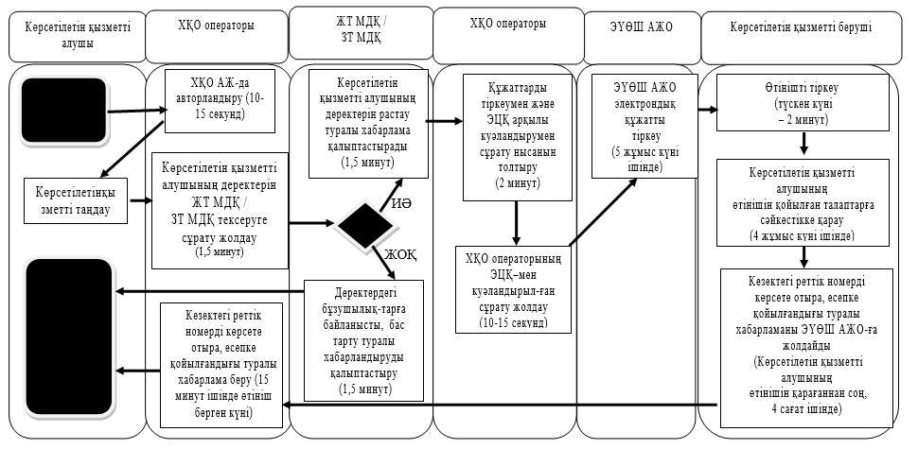

**Б. Портал арқылы мемлекеттік қызмет көрсету кезінде**

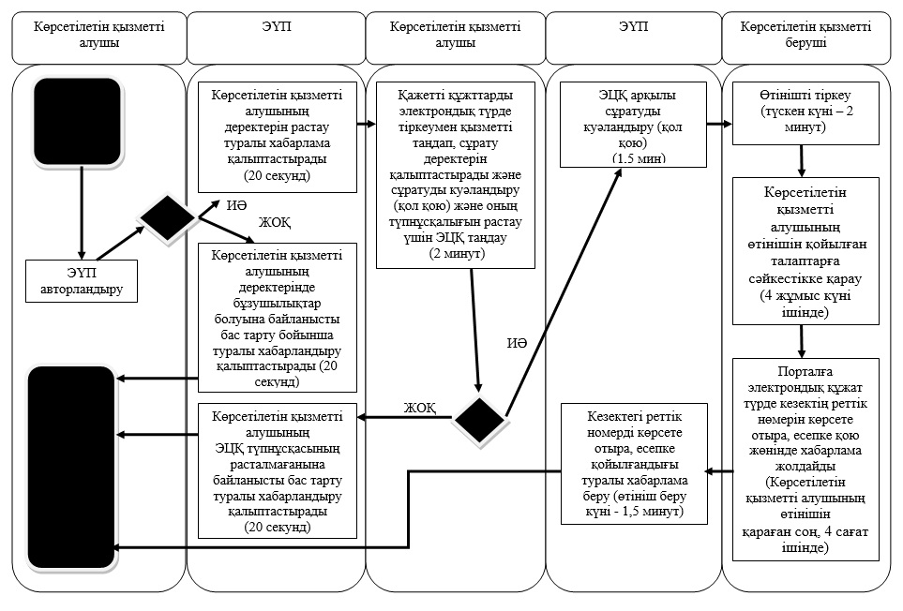

      Шартты белгілер:

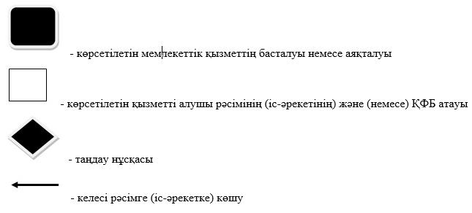

© 2012. Қазақстан Республикасы Әділет министрлігінің «Қазақстан Республикасының Заңнама және құқықтық ақпарат институты» ШЖҚ РМК